# Что делать, если у тебя вымогают взятку

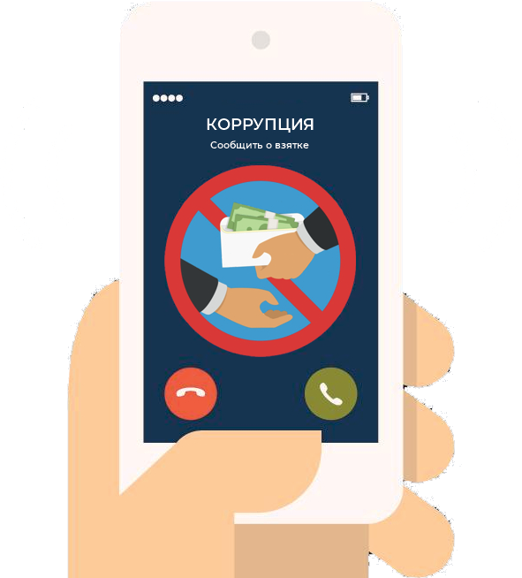

Веди себя осторожно, не допуская опрометчивых высказываний, которые могли бы трактоваться вымогателем как готовность, либо как категорический отказ дать взятку;

Внимательно выслушай и точно запомни поставленные тебе условия: размер сумм, наименование товаров и характер услуг, сроки и способы передачи взятки, последовательность решения вопросов;

Поинтересуйся о гарантиях решения твоего вопроса в случае дачи взятки;

Постарайся перенести вопрос о времени и месте передачи взятки в хорошо знакомое тебе место.

**Какое принять решение? Дать отказ пойти на преступление и смириться с тем, что твой вопрос не будет решен или стать на путь противодействия коррупционерам?**

Если ты считаешь взятку постыдным преступ лением, не хочешь стать пособником преступ- никам, хочешь видеть свою страну свободной от коррупционеров, готов поступиться своими сиюминутными интересами и дорожишь своей репутацией, то ты сделаешь правильный выбор.

**Борьба коррупцией – дело каждого!**

**Если ты принял решение противостоять коррупции, ты можешь обратиться с устным**

**или письменным заявлением в органы внутренних дел, прокуратуры, безопасности и следственные органы.**

# СООБЩИТЕ О ФАКТАХ КОРРУПЦИИ

Гражданский долг каждого сообщить о ставших известными фактах коррупции, о неисполнении служебных обязанностей должностными лицами, о превышении ими служебных полномочий, о вымогательстве с их стороны взяток.

# Нет коррупции!

Прокуратура Бельского района Тверской области

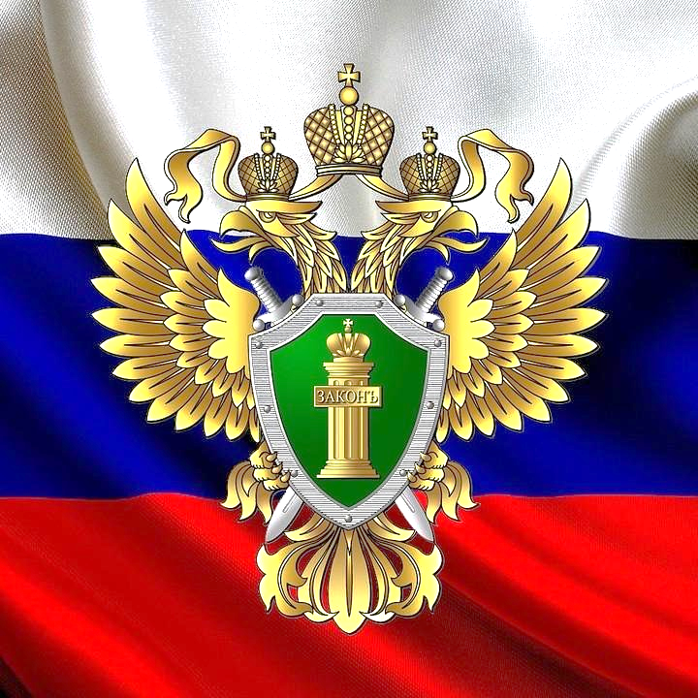

Борьба с коррупцией – дело каждого!

**9 декабря – Международный день борьбы с коррупцией**

Провозглашен Генеральной Ассамблеей Организации Объединенных наций. В этот день в 2003 году была открыта для подписания Конвенция ООН против коррупции. Ее главная цель – содействие принятию и укреплению мер, направленных на более эффективное и действенное предупреждение коррупции и борьбу с ней в рамках международного сотрудничества.

Документ обязывает подписавшие его государства объявить уголовно наказуемым деянием взятки, хищение бюджетных средств и отмывание коррупционных доходов. Россия подписала Конвенцию в числе первых стран.

**Дорогой друг!**

Если ты знакомишься с этим буклетом, ты – не сторонний наблюдатель, а заинтересованный гражданин с активной жизненной позицией. Твое личное участие и участие твоих друзей в профилактике коррупции на учебе, работе и в общественных отношениях по жизни имеет большое значение для общества и страны. Подключаясь к этой деятельности, вы направляете энергию молодежи в созидательное русло.

Прогрессивная молодежь – это те молодые люди, кто хочет противостоять коррупции, имея свою твердую позицию, опираясь на опыт старшего поколения, формируют новые антикоррупционные стандарты поведения молодежи в обществе, активно способствуют тому, чтобы антикоррупци- онное поведение людей стало нормой.

# МОЛОДЕЖЬ ПРОТИВ КОРРУПЦИИ!

## Что такое коррупция? Зло победим вместе! Взятка – опасное деяние!

а) злоупотребление служебным положением, дача взятки, получение взятки, злоупотребле- ние полномочиями, коммерческий подкуп или иное незаконное использование физическим лицом своего служебного положения вопреки законным интересам общества и государства в целях получения выгоды в виде денег, ценнос- тей, иного имущества или услуг имущественно- го характера, иных имущественных прав для себя или для третьих лиц, либо незаконное предоставление такой выгоды указанному лицу другими физическими лицами;



б) совершение деяний, указанных в подпун- кте «а» настоящего пункта, от имени или в интересах юридического лица.

*Из Федерального закона от 25.12.2008 №273-ФЗ*

*«О противодействии коррупции».*

## Коррупция оказывает свое негативное воздействие и на тебя, даже если ты не сталкиваешься

**с ней напрямую**

Противодействие коррупции – деятельность федеральных органов государственной власти, органов государственной власти субъектов Российской Федерации, органов местного самоуправления, институтов гражданского общества, организаций и физических лиц в пределах их полномочий:

а) по предупреждению коррупции, в том числе по выявлению и последующему устране- нию причин коррупции (профилактика корруп- ции);

б) по выявлению, предупреждению, пресече- нию, раскрытию и расследованию коррупцион- ных правонарушений ( борьба с коррупцией);

в) по минимизации и (или) ликвидации последствий коррупционных правонарушений.

*Из Федерального закона от 25.12.2008 №273-ФЗ*

*«О противодействии коррупции»*

## Коррупция приводит к уменьшению богатства страны и снижению уровня жизни населения

Уголовный кодекс Российской Федерации предусматривает три вида преступлений, связанных со взяткой: получение взятки (ст.290, наказание до 15 лет лишения свободы), дача взятки (ст.291, наказание до 15 лет лишения свободы) и посредничество во взяточничестве (ст.291.1, наказание до 12 лет лишения свободы)

#### Разговор о взятке чаще всего носит иносказательный характер

Например, отдельные признаки вымогат- ельства в учебных заведениях:

* предлагаются платные дополнительные занятия, где будут рассматриваться вопросы билетов и ответы на них;
* предлагается купить учебник у преподавате- ля перед экзаменационной сессией и оказать тем самым «знак внимания»;
* предлагается оставить о себе «добрую память» на кафедре перед выпускными экзаменами.

## Коррупция подрывает доверие населения к правительству и власти в целом